|  |
| --- |
| Специальный выпуск № 59 02.07.2023 г. |

Вестник

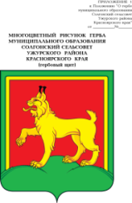

**АДМИНИСТРАЦИЯ СОЛГОНСКОГО СЕЛЬСОВЕТА**

**УЖУРСКОГО РАЙОНА**

**КРАСНОЯРСКОГО КРАЯ**

**ПОСТАНОВЛЕНИЕ**

01.07.2023 с. Солгон № 58

Об утверждении схемы границ прилегающей территории земельного участка

На основании ФЗ от 06.10.2003г. № 131-ФЗ «Об общих принципах организации местного самоуправления в РФ», правил благоустройства, утвержденных решением Солгонского сельского Совета депутатов от 13.12.2019г № 38-115, с внесениями изменений от 20.10.2021г. № 09-39, ПОСТАНОВЛЯЮ:

1.Утвердить схему границ земельного участка, прилегающего к территории нежилого здания по ул. Совхозная, 4 согласно приложению.

2. Постановление вступает в силу со дня подписания и подлежит официальному опубликованию в газете «Солгонский Вестник».

Глава сельсовета А.В. Милицина